Feladat: 1. Adott relációs adatbázissal egyenértékű NoSQL adatbázis létrehozása. A relációs adatbázis legalább 3 táblás legyen, a táblák között legyenek kapcsolatok. A NoSQL adatbáziskezelő rendszer a tanultak bármelyike lehet. Beadandó a relációs adatbázis leírása, a NoSQL megfelelőjének leírása + 5 db lekérdezés a NoSQL adatbázison. Ez utóbbi megvalósítható parancssoros (preferált) és grafikus felületen is. A lekérdezések értelmes funkciót valósítsanak meg.

Adatbázis: Library

A 3 tábla: Users, Books, Borrows

A 3 tábla között logikai kapcsolatot hoztam létre.

Users tábla:

Books tábla:

Borrows tábla, ami jelen esetben egy összekötő tábla:

5 lekérdezés:

1. Összes felhasználó listázása

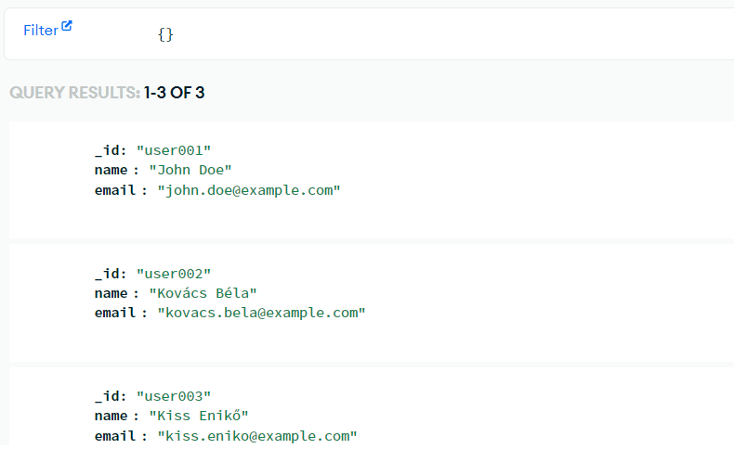

1. Egy adott könyv adatainak keresése cím alapján

1. Felhasználók keresése, akiknek az email címük tartalmaz egy adott domain-t

1. Könyvek listázása egy adott szerzőtől

1. Azon kölcsönzések listázása, amik még nem tértek vissza

A kapcsolatot aggregációs lekérdezés segítségével hoztam létre. Mivel a Borrows tábla a logikai összekötő, így ott hoztam létre az aggregációt.

Az első stage a Users-re hivatkozik:

A második stage a Books-ra hivatkozik:

